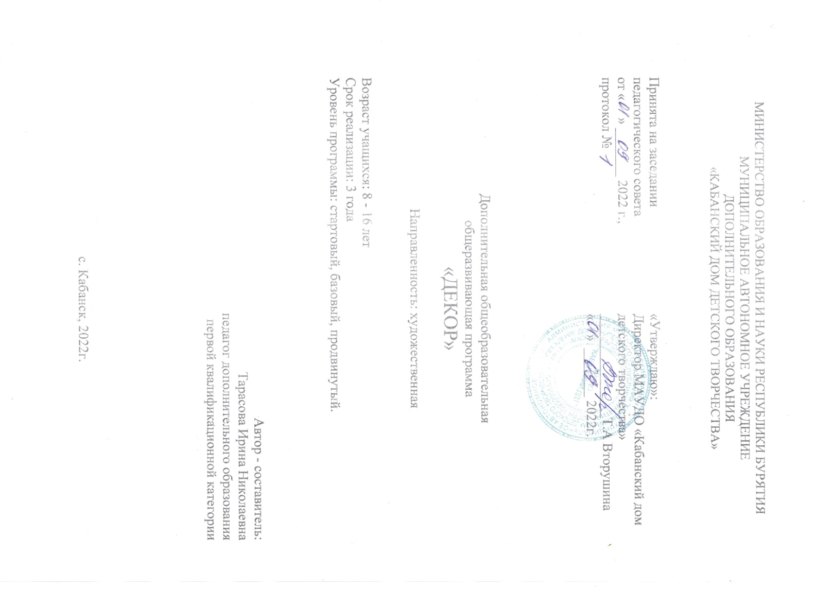

Оглавление

1. Комплекс основных характеристик дополнительной

общеразвивающей программы

* 1. Пояснительная записка
  2. Цель, задачи, ожидаемые результаты
  3. Содержание программы

1. Комплекс организационно педагогических условий
   1. Календарный учебный график
   2. Условия реализации программы
   3. Формы аттестации
   4. Оценочные материалы
   5. Методические материалы
   6. Воспитательный компонент
   7. Список литературы

Раздел 1. Комплекс основных характеристик.

Пояснительная записка.

**Нормативные правовые основы разработки ДООП:**

* Федеральный закон от 29.12.2012 № 273-ФЗ «Об образовании в РФ».
* Концепция развития дополнительного образования детей (Распоряжение Правительства РФ от 04.09.2014 г. № 1726-р).
* Постановление Главного государственного санитарного врача РФ от 04.07.2014 № 41 «Об утверждении СанПиН 2.4.4.3172-14 «Санитарно-эпидемиологические требования к устройству».
* Приказ Министерства просвещения России от 09.11.2018 № 196 «Об утверждении Порядка организации и осуществления образовательной деятельности по дополнительным общеобразовательным программам»
* Письмо Минобрнауки России от 18.11.2015 № 09-3242 «О направлении информации» (вместе с «Методическими рекомендациями по проектированию дополнительных общеразвивающих программ (включая разноуровневые программы)».
* Положение о порядке разработки и утверждения образовательных программ МАУДО «Кабанский дом детского творчества» от 21.11.2

**Актуальность программы.**

В современных условиях особенно важным является приобретение профессиональных знаний и навыков для подготовки подрастающего поколения к жизни, творческой и будущей профессиональной деятельности в высокоразвитом информационном обществе.

Для решения этих проблем в программе создаются условия для духовного и интеллектуального развития ребёнка, приобщение детей к творчеству, мотивации детей к познанию нового с раннего школьного возраста и до старших классов, постепенно накапливая свои технологические и творческие компетенции в обработке текстильных материалов. Освоив программу по 3 модулям воспитанники получают базу знаний и умений начального звена допрофессионального дизайн – образования. Что несомненно будет большим заделом для самоопределения и выбора профессии.

Программа рассчитана на детей разного уровня подготовки. И может быть особенно полезна для детей находящихся в трудной жизненной ситуации.

**Новизна программы.**

В программу заложено изучение традиционных и современных техник обработки различных текстильных материалов. Программа построена таким образом, что обучение по программе происходит по модулям, которые связаны между собой и каждый из которых даёт базу знаний и умений для изучения следующего модуля. Обучаться можно как с первого модуля, так и с любого другого, накапливая творческие компетенции.

**Педагогическая целесообразность.**

Педагогическая значимость программы состоит в том, что образовательный процесс осуществляется через различные направления работы и уровни деятельности, которые переплетаются и дополняют друг друга и способствуют формированию у детей творческих, трудовых компетенций и духовно-нравственных качеств.

**Адресат программы.**

Программа рассчитана на детей любого уровня подготовки в возрасте от 8 до 16 лет, может быть особенно полезна для детей находящихся в трудной жизненной ситуации.

Включает в себя три модуля деятельности:

1 модуль: «Мягкая игрушка» дети 8-10 лет.

2 модуль: « Лоскутная мозаика» дети 10-13лет.

3 модуль: «Пошив и дизайн швейных изделий» дети 13-16 лет.

На каждый модуль разработана отдельная образовательная программа исходя из возрастных и психофизиологических особенностей каждой возрастной группы, обеспечивающая соблюдение прав обучающихся, их жизнь и здоровье.

В основу каждой программы положены основные **педагогические принципы**:

* Гуманизация учебно-воспитательного процесса (создание условий для максимального раскрытия возможностей и способностей ребенка).
* Дифференциация и индивидуализация обучения (учет психических и физических возможностей и способностей каждого ребенка).
* Наглядности и доступности (комплексно использовать все методы обучения с учетом индивидуальных особенностей ребенка).
* Сознательности и активности (понимание воспитанником того, что данные умения и знания пригодятся ему в жизни; проявление желания овладеть этими знаниями)

Каждая программа включает изучение декоративно-прикладного творчества и ремёсел России и Бурятии, их культуру быта, символику цвета, орнамент, виды одежды, украшения, устное - народное творчество.

**Срок и объем освоения программы:**

Срок реализации ДОП- 3года 216 часов

* Стартовый уровень: модуль «Мягкая игрушка» дети 8-10 лет 36 часов.
* Базовый уровень: модуль « Лоскутная мозаика» дети 10-13лет 144часов.
* Продвинутый уровень: модуль «Пошив и дизайн швейных изделий» дети 13-16 лет 36 часов.

**Форма обучения:** очная.

**Особенности организации образовательной деятельности:**

На каждый модуль формируются постоянные одновозрастные и разновозрастные группы по10-14 человек имеющих мотивированный интерес к данному предмету.

**Режим занятий:**

| **Предмет** | **Стартовый уровень** | **Базовый уровень** | **Продвинутый уровень** |
| --- | --- | --- | --- |
| **Мягкая игрушка** | 1 час в неделю 36 часов в год |  |  |
| **Лоскутная мозаика** |  | 4 часа в неделю 144 часа в год |  |
| **Пошив и дизайн швейных изделий** |  |  | 1 час в неделю 36 часов в год |

Обучение строится на основе добровольности и доступности, системности и последовательности, научности и наглядности.

Для работы используются технологии: диференцированного обучения, личностно-ориентированная, проектная, игровая, репродуктивная.

Для увеличения мотивации к данному предмету применяются разные формы учебных занятий: занятия в учебном кабинете (практические, тематические, игровые), выездные занятия (экскурсии, выставки, выступления), занятия по проектной деятельности.

**1.2 Цель программы:** Формирование творческой, созидательной личности через приобщение к текстильному декоративно-прикладному творчеству.

**Задачи программы:**

**Образовательные:**

* Приобщить детей к текстильному декоративно-прикладному творчеству.
* Дать базу знаний, умений и навыков по каждому виду творчества.
* Сформировать эстетический идеал и художественный вкус.

**Развивающие:**

* Развить творческие способности ребенка.
* Развить мотивацию к познанию данного предмета.

**Воспитательные:**

* Воспитать трудолюбие, терпение, усидчивость.
* Воспитать любовь к своей Родине и народным традициям.

Воспитательный процесс проходит параллельно образовательному процессу и выражается в применении различных методов и форм: методы убеждения (объяснение, рассказ, беседа, пример, диспут); методы организации деятельности и опыта поведения (приучение, дисциплина, требование, общественное мнение, воспитывающие ситуации); методы стимулирования (поощрение, порицание).

Воспитанники среднего и старшего возраста участвуют в проектной деятельности студии по теме «история костюма», «история одежды», «история быта». В начале учебного года принимается план проектной деятельности, который выполняется в течение года.

Все воспитанники студии обязательно участвуют в общих календарных мероприятиях, концертах дома творчества и мероприятиях организованных в студии: походы, чаепития, выставки, родительские собрания, экскурсии.

**Ожидаемый результат** обучения по образовательной программе проводится с помощью мониторинга динамики развития каждого воспитанника с помощью начальной, промежуточной и конечной диагностики образовательного и личностного уровня. Дополнительно ожидаемый результат уровня мастерства воспитанника проверяется с помощью критериев оценки готового изделия, разработанных для каждого вида деятельности.

Согласно данных диагностики происходит коррекция рабочей образовательной программы и воспитательного процесса.

Подведение итогов работы проводится на творческом отчете дома творчества в виде выставки изделий, фоторепортажа о работе студии, показе моделей одежды и награждении лучших воспитанников, участников и призёров районных и республиканских выставок.

|  | **Стартовый уровень** | **Базовый уровень** | **Продвинутый уровень** |
| --- | --- | --- | --- |
| Знать | * правила подготовки рабочего места; * правила безопасной работы с разными материалами и инструментами; * технологию изготовления основ для разного вида игрушек; * область применения и назначение материалов и инструментов | * правила подготовки рабочего места; * правила безопасной работы с разными текстильными материалами, инструментами, электрическим утюгом, швейной машиной. * технологию изготовления лоскутного изделия; * правила цветосочетания. * область применения и назначение материалов, инструментов и оборудования; | * Историю искусств, историю костюма, стили, правила композиции. * Цветовой круг, правила цветосочетания, * символика цвета у русских и бурят. * Технологию пошива простых предметов одежды и аксессуаров. * Правила проведения влажно-тепловой обработки. |
| Уметь | * осуществлять организацию и планирование собственной трудовой деятельности, контроль над ее ходом и результатами; * изготавливать мягкую игрушку из доступных материалов по 2-6 выкройкам и описанию; выбирать материалы с учетом свойств по внешним признакам; * проектировать собственную игрушку и шить по своему замыслу;   осуществлять декоративное оформление и отделку сшитой игрушки | * осуществлять организацию и планирование собственной трудовой деятельности, контроль над ее ходом и результатами; * изготавливать шаблоны и производить раскрой изделия; * производить пошив лоскутного изделия; * проводить влажно-тепловую обработку; | * Выбирать ткань для своего изделия. * Проводить раскрой изделия. * Проводить технологическую сборку изделия и ВТО. * Декорировать изделие. |
| Владеть | Шить мягкую игрушку | Изготавливать изделия в лоскутной техники | Изготавливать простые швейные изделия, аксессуары и декорировать их. |

**1.3 Содержание программы:**

1 модуль.

Программа «Мягкая игрушка».

Искусство изготовления игрушек - один из видов декоративно-прикладного творчества, которое является частью народного искусства. Игрушка - это средство познания и вживания в мир. Всем известно, как дети любят мягкие игрушки: меховые, плюшевые, из цветных лоскутков, из сукна. Они теплые и пушистые. Ни с чем нельзя сравнить игрушку, сшитую своими руками: в нее вложена частица души ребенка. Немного неуклюжая, косоватая игрушка, сшитая своими руками, очень дорога ребенку и любима им. В процессе изготовления игрушки ребенок приобретает практические навыки кройки и шитья, навыки работы с разными материалами и инструментами, умение подбирать гармоничные цвета и оттенки ткани. Это начальные, базовые основы на почве которых в дальнейшем сложится как система эстетических знаний, так и собственные художественно-практические навыки ребенка. Программа имеет большое воспитательное значение. У детей развивается усидчивость, внимание, аккуратность, бережное отношение к вещам. Ребенок учится ценить все, что сделано им самим и другими людьми, учится видеть прекрасное, познает окружающий мир. Богатая детская фантазия, нестандартность мышления учащихся дают возможность создавать замечательные образы игрушек. Позже эти образы могут превратиться в героев какого-либо действия, спектакля, жизненной ситуации и др. По мнению психологов, игрушка способна развивать эмоции, чувства ребенка и даже изменить его поведение. Даже самые неуравновешенные школьники становятся более внимательными и сдержанными. Малообщительные и замкнутые дети становятся более открытыми и эмоциональными. Во время изготовления игрушек дети разговаривают с ними, как с живыми, смеются, радуются или огорчаются и т.д. Это говорит о том, что еще не утратилась духовная ценность игрушки, ее прекрасная способность дарить детям радость.

Программа рассчитана на 1 год обучения для детей 8-10 лет. Режим работы 1 раз в неделю по 1часу.

**Цель программы:** Создание условий для развития познавательного интереса, творческих способностей и нравственных качеств воспитанников в процессе освоения технологии изготовления мягкой игрушки.

**Задачи программы:**

**Образовательные:**

* обучить практическим навыкам работы с разными текстильными материалами.
* обучить правилам безопасной работы с колющими и режущими инструментами.
* Научить шить мягкую игрушку.

**Развивающие:**

* развивать воображение, наблюдательность, неординарное мышление, внимательность, усидчивость и аккуратность;
* расширять сенсорный опыт, развивать моторику рук;
* развивать умения н навыки работы с ручными инструментами и разными материалами;
* формировать эстетический и художественный вкус;

**воспитательные:**

* воспитывать чувство коллективизма, нравственно-этических норм межличностных взаимоотношений, умений и навыков поведения и работы в коллективе;
* воспитывать трудолюбие, уважительное отношение к людям и результатам их труда.

Учитывая возрастные и психологические особенности учащихся, на занятиях сочетаются коллективная, групповая и индивидуальная формы работы. Используются методы: словесные (рассказ, беседа, объяснение), практические, наглядные, контролирующие (текущий контроль: кроссворды, викторины, конкурсы; итоговый контроль: выставки работ).

В результате освоения программы воспитанники должны:

**Знать:**

* правила подготовки рабочего места;
* правила безопасной работы с разными материалами и инструментами;
* технологию изготовления основ для разного вида игрушек;
* область применения и назначение материалов и инструментов;

**Уметь:**

* осуществлять организацию и планирование собственной трудовой деятельности, контроль над ее ходом и результатами;
* изготавливать мягкую игрушку из доступных материалов по 2-6 выкройкам и описанию; выбирать материалы с учетом свойств по внешним признакам;
* проектировать собственную игрушку и шить по своему замыслу;
* осуществлять декоративное оформление и отделку сшитой игрушки;

**Быть:**

* дружными, уважительными, сдержанными, наблюдательными, внимательными, усидчивыми, аккуратными, бережливыми, экономными.

**Учебный план:**

|  |  |  |  |  |  |
| --- | --- | --- | --- | --- | --- |
| **№** | Название темы. | Количество часов | | | Формы контроля и аттестации |
| Всего | Теория | Практика |
| 1  2  3  4 | Вводное занятие. Техника безопасности.  Виды швов, инструменты, виды ткани, цветосочетание.  Пошив мягкой игрушки.  Изучение технологии пошива изделия.  Изготовление полезной игрушки для дома.  Самостоятельное изготовление игрушки по выбору.  Проектирование собственной игрушки.  Выставка работ. | 1  2  32  1 | 1  1  6 | 1  26  1 | Беседа.  Опрос, практическая работа.  Беседа, опрос, практическая работа.  Практическая работа.  Практическая работа.  Практическая работа |
|  | Итого: | 36 | 8 | 28 |  |

**Содержание программы:**

Тема№1: Вводное занятие. Теория: Техника безопасности.

Знакомство (игра «Снежный ком»). Экскурсия по дому творчества. Правила поведения на учебных занятиях, массовых мероприятиях, экскурсиях, походах. История игрушки. Просмотр видеофильма об игрушках народов России.

Тема№2: Теория: виды швов, инструменты, виды ткани и её свойства, цветосочетания. Организация рабочего места.

Практика: Изучаем технологию выполнения ручных швов, которые используются при изготовлении игрушек. Рекомендуется обратить внимание на назначение каждого шва. Соединительные швы («строчка», «потайной») применяются для соединения деталей изделия. Для обработки петель и края изделия применяются швы «петельный» и «через край». А швы и стежки, выполняющие общие функции («вперед иголку», «назад иголку», «вперед иголку с перевивом») применяются и для украшения изделий, и для соединения деталей. Порядок расположения инструментов на рабочем столе. Освещение рабочего места. Правила посадки учащихся при работе. Правила работы с острыми, режущими и колющими предметами (ножницы, нож, шило, игла, циркуль), их хранение, передача другому лицу. Правила поведения учащихся во время занятий. Виды ткани: хлопчато-бумажная, шёлк, шерсть, искусственный и натуральный мех. Свойства ткани: мнётся, намокает, утюжиться, разрезается, горит, сшивается. Цветосочетания: контрастное, гармоничное, 2-х или З-х составное. Организация рабочего места: оно должно содержаться в образцовом порядке, а инструменты располагаться так, чтобы их было удобно брать, не затрачивая время на поиск. Стол должен быть хорошо освещен, свет падать с левой стороны.

Важно напомнить детям о правильном положении корпуса, не разрешать сутулиться, низко наклонять головы. Расстояние между глазами ре работой должно быть 25-30 см.

Тема№3: Пошив мягкой игрушки.

Теория: Правила выполнения раскроя игрушки. Технология конструирования симметричных выкроек. Технология увеличения или уменьшения выкройки. Правила кроя игрушки. Принцип зеркальной симметрии. Правила хранения выкроек. Правила проведения ВТО.

Практика: Пошив игрушки выполняется по технологической карте.

Технология изготовления головки, лапок, мордочки, носика. Материалы для глаз. Разные способы изготовления глаз. Правила расположения глаз относительно носа. Правила заполнения игрушки набивочным материалом. Разные способы украшения игрушек.

Изготовление цельнокроеных игрушек из 2-3 выкроек: слоник, черепашка, нерпёнок, птичка, лягушка, бегемотик и др.

Изготовление игрушек сложной конструкции из 5-10 выкроек: жираф, заяц, собачка, мышка, конь, поросёнок, утёнок, гусь и др. Изготовление кукол.

Тема№4: Оформление выставки.

Практика: Составление композиций из сшитых игрушек разной сложности с использованием других материалов.

Мониторинг образовательного уровня учащихся.

В течение учебного года в кружке проводится обсуждение выполненных работ. Конкурс на лучшую работу по разным номинациям: самая аккуратная, оригинальная, забавная и т.п.; презентация игрушки. Организация выставок детских работ в кабинете.

**Критерии оценки готового изделия:**

* Внешний вид изделия.
* Сходство с оригиналом.
* Правильный подбор материала.
* Ровные и чистые швы.
* Оригинальность, творческий подход, быстрота выполнения.

**2 модуль.**

**Программа «Лоскутная мозаика».**

Важный аспект трудового обучения детей соединение обучения конкретному технологическому мастерству с творческой декоративно-прикладной деятельностью. Занятие лоскутным шитьём даёт не только освоение технологических приёмов шитья, умения работать на швейной машине, но и освоение художественной технологии при изготовлении любого швейного изделия.

**Цель:** Создать условия для приобщения детей к лоскутному шитью. Развить эстетический и художественный вкус, творческие способности ребёнка.

**Задачи:**

**Образовательные:**

* Изучение традиций, особенностей русского и зарубежного лоскутного шитья.
* Изучить основы материаловедения, цветосочетания, терминологии, орнамента.
* Изучить технологию работы над лоскутным изделием.
* Обучить работе на швейной машине, раскрою изделия, технологии сборки изделия, проведение ВТО.

**Развивающие:**

* Развивать фантазию, пространственное мышление, аккуратность, внимание.
* развивать умения н навыки работы на ручной швейной машине, с инструментами и разными материалами;
* развивать эстетический и художественный вкус;

**Воспитательные:**

* Воспитать трудолюбие и усидчивость.
* Воспитать организованность и бережливость в работе с тканью и инструментами.
* Воспитать начатое дело доводить до конца.
* Воспитать уважительное отношение к людям и результатам их труда.

Программа рассчитана на 1 год обучения. Воспитанники, изучая схемы соединения лоскута, выполняют каждый своё изделие. Начиная с выполнения одного мотива, кончая готовым функциональным изделием.

Методы работы: Иллюстративно - объяснительный, наглядный, практический. Работа строится на добровольном принципе, используя предметно-операционную систему обучения.

Проверка ожидаемого результата проводиться с помощью **критерий оценки готового изделия:**

1. Внешний вид изделия.

2. Цветовое сочетание изделия, композиционное решение.

3.Ровные, чистые швы, геометрически правильное соединение деталей.

4.Применение различных техник исполнения.

5.Оригинальность идеи.

**Учебный план:**

|  |  |  |  |  |  |
| --- | --- | --- | --- | --- | --- |
| **№** | Название темы. | Количество часов | | | Формы контроля и аттестации |
| Всего | Теория | Практика |
| 1  2  3  4  5 | Вводное занятие. Техника безопасности.  Технологические основы лоскутного шитья.  Техника и приёмы лоскутного шитья.  Технология работы над лоскутным изделием.  Выставка. | 2  40  60  40  2 | 2  8  8  6 | 32  52  34  2 | Беседа  Опрос, практическая работа.  Опрос, практическая работа. Практическая работа.  Практическая работа. |
|  | Итого: | 144 | 24 | 120 |  |

**Содержание программы:**

Тема №1: Вводное занятие, техника безопасности.

Теория: Знакомство (игра снежный ком). Техника безопасности с колющими и режущими инструментами, с утюгом, швейной ручной и электрической машине. Традиционное лоскутное шитьё России и мира. Ткань как материал для творчества.

Тема №2: Технологические основы лоскутного шитья.

Теория: Цвет. Цветовой круг. Основные понятия об орнаменте. Организация рабочего места. Основные технологические понятия: блок узора, шаблон, сборка, утюжка, отделка. Технология лоскутного шитья: выбор схемы, изготовление шаблонов, раскрой, стачивание, влажно-тепловая обработка.

Практика: Изготовление блоков различных узоров: ёлочка, пила, колодец, мельница, хвост и т.д.

Контрольные вопросы:

1 Что такое фактура ткани?

2 Что такое декатировка ткани, для чего она производится?

3 Каково назначение шаблонов в лоскутном шитье? Какими они бывают?

4 Что понимается под технологией в лоскутном шитье?

Тема №3: Техника и приёмы лоскутного шитья.

Теория: Изучаем виды техник лоскутного шитья. Техника: полоска, квадрат, треугольник, свободная техника. Изучаем приёмы получения разнообразных фактур.

Практика: Изготавливаем лоскутное изделие в различных техниках (салфетка, платок, скатерть, мешочек и т.д.)

Контрольные вопросы:

1 Что понимается под словом «техника»?

2 В чём заключается сходство и различие в различных техниках?

3 Какие приёмы получения разнообразных фактур существуют?

Тема №4: Технология работы над лоскутным изделием.

Теория: Замысел. Поиск композиционного решения. Выбор материала и его подготовка. Выполнение схемы рабочего чертежа. Изготовление шаблонов. Выкраивание деталей из ткани. Сборка лоскутного полотна. Решение и сборка каймы. Подготовка изнаночной стороны и прокладки к сборке. Соединение всех слоёв изделия. Обработка края изделия. Стёжка.

Практика: Изготавливаем различные изделия в лоскутной технике (скатерть, сумка, кошелёк, жилет, покрывало и т.д.)

Контрольные вопросы:

1 Чем отличаются эскиз, схема от чертежа? Для чего они необходимы?

2 Какие способы окантовки изделия вы знаете?

3 Как осуществляется ручная и машинная стёжка изделия?

4 Как проводится сборка лоскутного полотна?

Тема №5: Выставка.

Способы оформления и составления композиции из выставочных работ.

**Ожидаемые результаты.**

Должны знать:

* правила подготовки рабочего места;
* правила безопасной работы с разными текстильными материалами, инструментами, электрическим утюгом, швейной машиной.
* технологию изготовления лоскутного изделия;
* правила цветосочетания.
* область применения и назначение материалов, инструментов и оборудования;

Уметь:

* осуществлять организацию и планирование собственной трудовой деятельности, контроль над ее ходом и результатами;
* изготавливать шаблоны и производить раскрой изделия;
* производить пошив лоскутного изделия;
* проводить влажно-тепловую обработку;

Быть:

* уважительными, сдержанными, наблюдательными, внимательными, усидчивыми, аккуратными, бережливыми

**3 модуль.**

**Программа «Пошив и дизайн швейных изделий».**

У каждого народа обработка ткани, кожевенных и природных материалов носила не только утилитарное, но и художественное назначение. Каждый народ шил для себя одежду и украшал свой быт согласно своим традициям, верованиям и условиям жизни. В настоящее время дизайн выступает как самостоятельный бизнес и все больше входит в различные сферы жизнедеятельности человека. Сегодня трудно себе представить какую-либо сферу человеческой деятельности, в которой бы не трудился дизайнер. Дизайн облегчает человеку работу и быт, определяя во многом стиль его жизни.

Разумеется, дизайнерами не рождаются. Прежде чем появиться на свет хороший профессионал- дизайнер, человеку, выбравшему это направление деятельности, необходимо многому научиться, узнать, а самое главное в нём должно развиться «дизайнерское мышление», то есть способность нестандартно мыслить и творить.

Дизайнер должен знать историю искусств, уметь выполнять изделия и декорировать их в разных техниках.

Данная программа основывается на полученные детьми знания по курсу «Технология» ООО. Развивает их знания и умения расширением обучения по пошиву предметов одежды и аксессуаров. Обучает различным техникам декорирования.

**Цель:** Обучить пошиву и декорированию простых предметов одежды и аксессуаров.

**Задачи:**

**Образовательные:**

* Познакомить с историей искусств и историей костюма.
* Дать знания по композиции, стилям одежды, гармонии цвета.
* Научить владеть разными техниками обработки материала (кожей, мехом, тканью, природным материалом, солёным тестом, бумагой).

**Развивающие:**

* Развить чувство гармонии при выполнении изделия.
* Развить способность к эстетическому восприятию окружающего мира.

**Воспитательные:**

* Воспитать усидчивость и трудолюбие.
* Воспитать самоорганизацию в работе и достижение цели.
* Воспитать уважительное отношение к людям и результатам их труда.

Занятия проводятся в различных формах: занятие – беседа с видеопросмотром; тестирование «оцени себя»; занятие - практика; занятие - игра.

**Учебный план:**

|  |  |  |  |  |  |
| --- | --- | --- | --- | --- | --- |
| **№** | Название темы. | Количество часов | | | Формы контроля и аттестации |
| Всего | Теория | Практика |
| 1  2  3  4  5  6 | Вводное занятие.  Техника безопасности.  История искусств, история костюма.  Композиция, стили, цветовой круг, цветосочетания.  Пошив одежды и аксессуаров.  Дизайн предметов одежды и быта.  Выставка. | 1  1  1  16  16  1 | 1  1  1  1 | 1  15  15  1 | Беседа.Практическая работа.  Опрос,практическая работа.  Опрос,практическая работа. Практическая работа.  Практическая работа. |
|  | Итого: | 36 | 4 | 32 |  |

**Содержание программы.**

**Тема № 1**Вводное занятие. Техника безопасности.

Теория: Что означает слово «Дизайн»? Область применения. Беседа, обзор популярных журналов.

Практика: Урок-игра «Производственная фантазия».

**Тема № 2:** История искусств.

Теория: Просмотр видеофильма «История искусств».

Практика: Вопросы по фильму.

История костюма

Теория: История костюма европейского (от древнего Египта до наших дней) и национального (русского и бурятского).

Практика: Моделирование одежды на заданную тему. Тестирова­ние «оцени себя».

**Тема № 3:** Композиция.

Теория: Композиционное решение панно, фотографии, картины, интерьера комнаты.

Практика: Составление композиции на заданную тему.

Стиль.

Теория: Основные стили в одежде.

Практика: Определение стиля комплекта одежды по картине и фотографии.

(Использование иллюстраций.)

Цветосочетания.

Теория: цветовой круг, цветосочетания, символика цвета

у разных народов.

Практика: Цветовое решение выбранной композиции.

**Тема №** 4:Пошив одежды и аксессуаров. Теория: типы фигуры, зрительная иллюзия в одежде, технология пошива плечевых изделий, правила проведения влажно-тепловой обработки (ВТО). Практика: Выбор модели (шляпа, жилет, юбка, брюки, блуза, сумка, кошелёк и т.д.). Пошив изделия согласно технологии. Отделка изделия.

**Тема №** 5: Дизайн одежды и предметов быта. Теория: Изучение различных техник (аппликация, гильоширование, изготовление цветов, вышивка лентами, роспись и т.д.) применяемых для дизайна одежды и предметов быта. Работа с различными материалами: ткань, кожа, мех, природный материал, лента, нитки, пряжа, бусины, краски и т.д. Практика: безопасная работа с материалами и инструментами. Приёмы работы с кожей и мехом (окраска, разметка и раскрой, обтяжка, драпировка, термическая обработка, аппликация, способы соедине­ния кожи, оформление изделий из кожи). Этапы работы изготовления настенного панно, браслета, кошелька, цветка. Аппликация из ткани: характеристика ткани (состав, строение, свойства, виды). Виды аппликаций (ручная, машинная, клееная и термоапликация). Декоративно - прикладные приёмы работы с тканью (гильоширование, цветы, картины). Изготовление панно, салфетки, мешочка, цветка, шкатулки. Лоскутное шитьё: техника и приёмы лоскутного шитья. Ткани в интерьере. Пошив подушки, покрывала, салфетки, набора из нескольких предметов. Работа с природным материалом: флористика, рисование песком, роспись камней, осибана. Материалы - песок, шишка, камень, листья, цветы, ветки деревьев и др.

**Тема№7:** Выставка. Способы оформления и составления композиций из выставочных работ. Показ моделей одежды.

**Ожидаемый результат**:

Ожидаемый результат освоения программы проверяется по критериям оценки выполненных работ воспитанников.

**Оценка внешнего вида и качества изготовления швейного изделия:**

* Правильный выбор ткани в соответствии с моделью.
* Цветовое решение.
* Баланс изделия.
* Ровные, чистые швы.
* Правильная технология пошива.
* Оригинальность отделки
* Соблюдение применяемой технологии.
* Соответствие требованиям дизайна (должно быть эстетически красивым, практичным, функциональным).
* Оригинальность применения материалов, творческий подход.

**Должны знать:**

* Историю искусств, историю костюма, стили, правила композиции.
* Цветовой круг, правила цветосочетания,
* символика цвета у русских и бурят.
* Технологию пошива простых предметов одежды и аксессуаров.
* Правила проведения влажно-тепловой обработки.

**Уметь:**

* Выбирать ткань для своего изделия.
* Проводить раскрой изделия.
* Проводить технологическую сборку изделия и ВТО.
* Декорировать изделие.

**Быть:**

* Уважительными, сдержанными, наблюдательными, внимательными, усидчивыми, аккуратными, бережливыми.

**Раздел 2. Комплекс организационно-педагогических условий.**

**2.1 Календарный учебный график программы:**

|  |  |  |  |
| --- | --- | --- | --- |
| Дата начала и окончания учебных периодов | Количество учебных недель | Продолжительность каникул | Сроки контрольных процедур |
| 1 полугодие (1.09.2024г по 28.12.2024г) | 17 недель | 28.12.2024г -8.01.2025г | Диагностика начальная – сентябрь2022г |
| 2 полугодие (9.01.2025г – 20.05.2025г) | 19 недель | 22.05.2025г -31.08.2025г | Диагностика промежуточная –январь 2023г.  Диагностика итоговая по 1 году обучения – май 2023г. |

**2.2 Условия реализации программы:**

Кадровое обеспечение – педагог первой категории, педагогический стаж 30 лет.

Занятия проводятся в кабинете Дома детского творчества площадь -24 кв.м. на 12 посадочных мест.

Материально-техническое обеспечение:

Перечень необходимого оборудования:

* Машина швейная электрическая 3шт.
* Оверлок 2 шт
* Утюг электрический 1шт.
* Гладильная доска 1 шт.

Перечень материалов и инструментов:

* Бумага цветная.
* Картон белый и цветной.
* Карандаш простой.
* Фломастеры цветные.
* Краски акварель и гуашь.
* Кисточки.
* Ножницы.
* Линейки.
* Клей канцелярский и ПВА.
* Набор игл для ручного шитья.
* Набор булавок.
* Набор игл для швейных машин.
* Набор цветных ниток.
* Ткань хлопчатобумажная разноцветная.
* Ткань трикотажная разноцветная.
* Наполнитель.
* Синтепон разной плотности.
* Флизелин и дублерин.
* Набор линеек для шитья.
* Лекала.
* Бумага миллиметровая.

**2.3 Формы аттестации:**

Оценка образовательных результатов проводится внутренняя и внешняя.

Внешняя - каждый воспитанник с выполненным изделием может принять участие в выставках, конкурсах, показах различного уровня: образовательное учреждение, районные, республиканские, региональные, всесоюзные, международные. Информация о результате участия освещяется на сайте учреждения и в группе Вайбер и ВК.

Внутренняя – в течение учебного года проводятся фото выставки работ воспитанников: «Моя первая работа», «Творческий отчет». По итогам учебного года лучшие воспитанники награждаются грамотами, дипломами и подарками.

**2.4 Оценочные материалы:**

Ожидаемый результат обучения по образовательной программе проводится с помощью мониторинга динамики развития каждого воспитанника с помощью диагностики личностных, предметных, метапредметных результатов обучения. Диагностика проводится в три этапа: начальная, промежуточная, итоговая. Используются формы диагностики: беседа, опрос, тест, наблюдение, практическое задание.

Оценка результатов проводится по шкале:

0 -1 балл низкий уровень.

1 - 2 балла средний уровень.

2 - 3 балла высокий уровень.

Согласно полученным результатам диагностики проводится корректировка образовательного процесса индивидуально для каждого обучающегося.

Это дает возможность, что бы все воспитанники группы освоили образовательную программу к концу учебного года.

**2.5 Методические материалы.**

**Алгоритм учебного занятия:**

1. Цель занятия.
2. Задачи занятия.
3. Инструменты и материалы.
4. План занятия: организационный момент, теоретическая часть, охрана труда, практическая часть, подведение итогов.
5. Домашнее задание.

**Технологическая карта пошива мягкой игрушки:**

* Выбор изделия.
* Выбор ткани.
* Изготовление шаблонов.
* Раскрой по готовым шаблонам (обвести шаблоны на ткани с изнаночной стороны, дать припуск на шов 5 мм).
* Сборка деталей игрушки (сшивание отдельных деталей швом «назад иголка» или швом «петельный»).
* Наполнение деталей синтепоном.
* Сшивание деталей между собой.
* Отделка игрушки (пришивание глаз, носа, рта, волос).

**Знакомство с инструментами и приспособлениями при изготовлении мягкой игрушки.**

|  |
| --- |
| Ручные швейные иголки и булавки |

|  |
| --- |
| Ручные швейные иголки бывают разной толщины и длины. Иголки обозначаются номерами от №1 до №12, и чем выше номер, тем иголка толще, причем толщина иголок двух соседних номеров одинаковая, а длина при этом разная. Иголки нечетных номеров длиннее, чем иголки четных номеров. Стандартные иголки выпускаются длиной от 35 до 80мм и толщиной от 0.6 до 1.8мм. Нужная иголка подбирается в зависимости от толщины ткани, с которой предстоит работать. Чем толще ткань, тем выше номер иглы и наоборот. Булавки используются для скалывания отдельных деталей для примерки и подгонки. |

Ножницы

|  |
| --- |
| Существует несколько разновидностей ножниц для рукоделия: маленькие ножницы(8-10 см) с прямыми лезвиями пригодятся для мелких работ: обрезания ниток, небольших кусочков ткани, надсечек и подрезов в припусках на швы, срезания лишней ткани в аппликациях. Маникюрные ножницы с загнутыми концами режут неровно, однако они хорошо подходят для вырезания мелких закругленных деталей. Ножницы средней длины(16-18см) считаются универсальными: ими удобно кроить небольшие детали. Ножницы для раскроя ткани(23-25 см) с нижним лезвием уже верхнего. Эта особенность ножниц позволяет кроить точно, потому что нижнее лезвие скользит по столу, почти не приподнимая ткань. Полезный совет: Необходимо иметь одни ножницы для ткани а, другие для бумаги, картона и прокладочных материалов. Ножницы для ткани никогда не используйте для разрезания других материалов, так как они очень быстро тупятся. Вы не получите удовольствие от работы, когда ткань не режется, а жуется.  Шило и плоскогубцы Шило понадобится для прокалывания заготовок. Плоскогубцы пригодятся для разрезания проволоки, из которой изготавливаются каркасы некоторых видов игрушек, а также для придания проволочному каркасу нужного изгиба линий. |
| Наперсток При выполнении ручных швов всегда используйте это простое приспособление. Наперсток предохраняет средний палец руки от укола иглы. Подобрать наперсток нужно точно по размеру, чтобы он был в меру свободным, но и не соскакивал с пальца. Слишком тесный наперсток сдавливает палец, вызывая онемение, тем самым причиняет неудобства. |

|  |
| --- |
| Портновский мел и карандаши |

|  |  |  |  |  |  |  |  |  |
| --- | --- | --- | --- | --- | --- | --- | --- | --- |
| Мел понадобится для рисования выкройки на ткани, для обведения контура лекала. Вместо мела можно использовать обмылок предварительно хорошо высушенный. Есть также специальные карандаши и маркеры для нанесения линий на ткани, следы которых, исчезают через некоторое время. Чтобы начертить эскиз, шаблон, нанести линии ручного шва или строчки на ткань, Вам понадобится простой графитный карандаш, а также белый или желтый карандаши для темных тканей. Карандаши должны быть остро заточены. Хорошо заточенный карандаш позволит вычертить выкройку наиболее точно. От точности проведенных линий зависит качество всей дальнейшей работы.   |  | | --- | | Измерительные инструменты |  |  | | --- | | Угольники и линейки применяются для построения и моделирования выкроек, а узкая клеенчатая лента – сантиметр служит для снятия мерок. Не забывайте, нам понадобится одежда для кукол, которую мы будем шить своими руками, предварительно сняв мерки. |  |  | | --- | |  |  |  | | --- | | Миллиметровка, копировальная бумага,калька. |  |  | | --- | | Миллиметровка или бумага в клетку используется для рисования и черчения эскизов, для конструирования и моделирования выкроек и шаблонов. С помощью кальки и копировальной бумаги переводят выкройки на ткань и картон, а также рисунки для аппликаций. |  |  | | --- | |  |  |  | | --- | | Утюг |  |  | | --- | | Без утюга не обойтись, если Вы хотите видеть свое изделие красивым и аккуратным. Прежде чем выкроить детали обязательно разгладьте ткань, чтобы не было на ней морщинок и складочек. Это очень важно, ведь когда вы сошьете игрушку, сделать это будет уже невозможно, и вид игрушки может оказаться помятым и неряшливым. | |

|  |  |  |
| --- | --- | --- |
| |  | | --- | | Швейная машина |  |  | | --- | | Если у Вас есть швейная машина, то Вы можете использовать ее для сшивания деталей игрушек большого размера, а также для пошива кукольной одежды, ковриков, панно, аппликаций. Полезный совет: Приступая к шитью, помните, что удовольствие от процесса шитья и от результата Вашей работы можно получить, только если Вы располагаете хорошо отлаженной машиной. Толстая или тупая игла в швейной машине рвет ткань, стягивает ее, застревая в нитях ткани. Часто меняйте иглы, используйте в работе различные лапки и насадки. Это облегчит многие операции, сделает швы более точными и аккуратными. Смажьте и отрегулируйте машину согласно с указаниями в прилагаемой к ней инструкции. Если необходима более глубокая регулировка, воспользуйтесь услугами квалифицированного специалиста. | |

|  |  |  |  |  |
| --- | --- | --- | --- | --- |
| |  | | --- | |  |  |  |  |  | | --- | --- | --- | | |  | | --- | | Мех и ткани |  |  | | --- | | Мех искусственный с длинным и коротким ворсом на трикотажной основе различных расцветок очень подходит для шитья мягких игрушек и подушек - зверушек. - Трикотажные ткани, легко растягиваются вдоль и поперек – это их главная особенность. Из трикотажной ткани можно шить все, что угодно: клоуна, куклу, покемона, кубики или шарики. - Хлопчатобумажные ткани. Ситец, сатин отличаются яркостью и красочностью рисунков. Они подходят для выполнения кукол, зверушек, кукольной одежды, подушечек-думочек, аппликаций, работ в стиле печворк. Махровая ткань, из которой изготавливают полотенца и банные халаты, пушистая и мягкая, похожа на шкурку животных. Из нее получаются забавные зверушки. Фланель и байка имеют на поверхности маленькие ворсинки, из них тоже можно шить зверушек с мягкой шкуркой. - Шелковые ткани нежные, струящиеся. Из них трудно шить. Они скользят в руках. Однако их хорошо использовать для шитья кукольных платьев, отделки, аппликаций. Из бледно – розового шелка хорошо делать лица куклам. - Ворсовые ткани, велюр и бархат бывают на трикотажной основе из хлопка или шелка. Поверхность этих тканей покрыта густым, коротким шелковистым ворсом. Они очень подходят для изготовления мягких игрушек, таких как медведь, зайка, лисичка. - Шерстяные ткани плотные, ворсовые и гладкие с орнаментальными рисунками, в полоску и в клетку подходят для шитья разных зверей, панно, подушечек. - Валяные ткани. К ним относится фетр. Его особенность состоит в том, что эта ткань не сыпучая и обрезанные края не требуют обметки. Из фетра можно шить мелкие игрушки, а также выкраивать отдельные детали: лапки, клювики, хвостики, носы. Полезный совет: Не выбрасывайте старые фетровые шляпы, махровые полотенца, яркие трикотажные маечки. Дайте им вторую жизнь, используя для осуществления ваших замыслов по созданию мягкой игрушки. | | |

|  |
| --- |
| Нитки |

|  |  |
| --- | --- |
| Катушечные нитки различных цветов №10 – 40 потребуются для пошива игрушек. - Катушечные нитки различных цветов №50 – 100 для пошива кукольной одежды. - Шерстяные нитки различных цветов потребуются для изготовления вязаных игрушек спицами и крючком, аппликаций, вышивки панно. Шерстяные нитки подойдут для оформления игрушек. Из них можно сделать волосы для куклы, хвосты для зверушек, ими можно вышить отдельные детали мордочки: глаза, нос, рот. - Мулине, цветной шелк, цветные катушечные нитки №50 – 80, люрекс, ирис, гарус используют для отделочных работ, вышивки деталей одежды и оформления мордочек зверушек. Полезный совет:Нитки нужно подбирать по толщине в зависимости от толщины ткани и номера иглы. Правильно подобранные игла и нитки, позволят сделать швы более аккуратными. | |
|  | |
| Набивочные материалы | |

|  |
| --- |
| Для набивки игрушек используется вата, синтетические материалы - синтопон, синтепух и поролон. С натуральной ватой работать сложнее, так как при набивке часто образуются комки. Искусственная вата - синтепон и синтепух более объемные, легкие и не образуют комков. Работать с ними намного легче. |

|  |
| --- |
| Проволока |

|  |
| --- |
| Проволока применяется для изготовления каркасов. Лучше всего использовать медную проволоку d=2-2,5 мм. Она легко гнется и режется простыми кусачками. |
| Картон |

|  |
| --- |
| Из картона выполняются шаблоны выкроек, каркасы для игрушек, стельки для кукольной обуви. Цветной картон гладкий и с велюровой поверхностью используется для аппликаций, а также для выкраивания отдельных деталей: лапок, носиков, хвостиков для исполняемых игрушек. |

|  |
| --- |
| Фурнитура |

|  |
| --- |
| Фурнитура – это множество красивых мелочей, без которых нам невозможно завершить изготовление игрушки, сделать ее выразительной, придать ей индивидуальный характер. Что же это за мелочи? Разноцветный бисер, белые жемчужины разных размеров с дырочкой посередине, стеклярус, стразы, кисточки, тесьма и кружево, пуговицы, кусочки кожи, клеенки и меха можно использовать для оформления мордочек, глаз, украшения одежды, аппликаций, панно, ковриков и подушек. |

**Виды ручных швов**

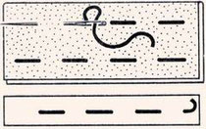

Наиболее распространенным швом на начальном этапе изготовления изделия является **сметочный**.  
Его применяют для временного соединения деталей (наметка), создания сборок.  
В зависимости от того, с какой тканью вы имеете дело, и для чего используете данный шов, длинна стежков составляет 0,2-5 см.

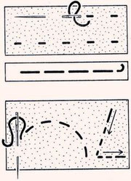**Прокладочный шов** – разновидность сметочного. Его удобно использовать для пометок во время примерки, отметки середины изделия и т. п.  
Выполняется на одном слое ткани. Длинна стежков 1-3 см, расстояние между ними 0,5-0,7 см.

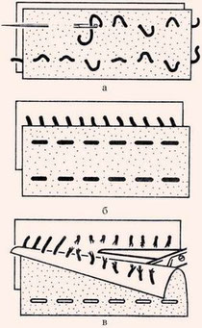**Силки**  или **копировальный шов**.  
Используется для точного переноса контурных линий, контрольных знаков с одной симметричной стороны изделия на другую. Очень удобен, дает отличную возможность абсолютно точно сметывать, совмещать между собой изделия для дальнейшей работы.  
Выполняется следующим образом: детали изделия складываются между собой лицевой стороной внутрь. По намеченным линиям, мягкими нитками (лучше хлопчато-бумажными) прокладываются сметочные стежки с расстоянием друг от друга 0,3-1 см.  
От простого сметочного шва отличается тем, что нить не затягивают, а делают петельки высотой 1-1,5 см в зависимости от того, какой толщины ткань.  
После наметки всего контура, детали изделия раздвигают, и натянувшиеся нитки разрезают по середине.

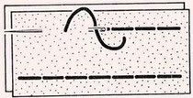**Стачной шов** – напоминает машинную строчку.  
Применяется для постоянного соединения деталей в тех местах, где машинная строчка невозможна, или в тех случаях когда требуется получить шов повышенной растяжимости.  
Промежутка между стежками нет. Шьют сверху вниз. Расстояние между входом и выходом иглы 0,1-0,7 см. Укол делают в место выхода предыдущего стежка. Требует достаточно опытной руки.

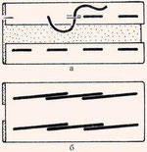**Шов “за иголку”** (**разметочный**).  
Выполняют также, как и стачной, но между стежками оставляют расстояние. Укол иголкой делают на половине расстояния между входом и выходом предыдущего стежка.

**Обметочный шов** служит для предотвращения осыпания на краях ткани.  
Существует несколько видов обметочного шва:  
- **Косой**, делается через край. Снизу вверх строчку прокладывают справа налево. На 1 см – 2-3 стежка.  
- **Крестообразный**, похож на косой. Как и в косом, иглу вводят сверху вниз, но только по двум направлениям. Нить при этом не открывают и изделие не поворачивают.  
- **Петельный**. Им обрабатывают срезы в сыпучих тканях. Иглу вводят сверху вниз, нитка предыдущего стежка лежит под иголкой. Строчку прокладывают слева направо.  
Плотность шва 2-3 стежка длиной 0,4-0,6 см на 1 см ткани.

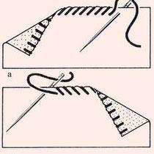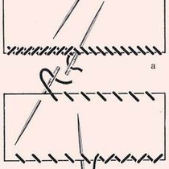

**Последовательность этапов раскроя изделия:**

1 Подготовка ткани к раскрою.

2 Раскладка выкроек на ткани.

3 Обмеловка контура выкроек.

4 Обмеловка контура припусков на швы.

5 Вырезание деталей выкройки.

**Цветовой круг и цветосочетания:**

Цвета, расположенные в последовательности красный, оранжевый, желтый, зеленый, голубой, синий, фиолетовый, называются***спектральными****.* Их делят на теплые и холодные. Первые три цвета - красный, оранжевый, желтый - теплые; четыре других - зеленый, голубой, синий, фиолетовый - холодные.

От основных цветов радуги берет свое начало бесконечное количество самых разнообразных тонов, полутонов, оттенков (промежуточные цвета). Цветовые сочетания могут быть контрастными, полутональными и однотонными. Основными цветами являются красный, желтый, синий. Они взаимонезависимые, т. е. ни один из них не может быть получен путем смешения двух других цветов, а при помощи их смешения можно получить все остальные цвета и оттенки.

Все цвета делятся на хроматические, ахроматические и переходные.

*Хроматические цвета* (в переводе с греческого — окрашенные; «хромое» — цвет) — это основные и промежуточные спектральные цвета.

*Ахроматические цвета* (неокрашенные, или нейтральные) - белый, серый, черный. Они обладают только светлотой - большей или меньшей близостью данного цвета к белому. Хроматические же цвета обладают не только светлотой, но и цветовым тоном.

Цветовой тон — это интенсивность, насыщенность цвета. Под насыщенностью понимают интенсивность определенного тона в данном цвете.

Спектральные цвета самые насыщенные из всех хроматических. Их называют чистыми или интенсивными.

Цвета, которые располагаются между спектральными (т. е. промежуточные, например желто-зеленый, сине-фиолетовый), менее насыщенные. Их называют*переходными,* сложными, спокойными, сдержанными.

Если в насыщенный цвет добавить белый цвет, он становится «разбеленным» - это*пастельный* тон; если же добавить черный, то получится затемненный цвет.

Согласованность, сочетаемость цветов называется **гармонией**. Гармонично могут сочетаться два-три ахроматических цвета. Двухцветная гармония сочетания - это два близко расположенных цвета в спектре либо два цвета, далеко расположенных в ряду цветов по светлоте. В трехцветной гармонии обычно сочетаются три контрастных цвета.

Цвета, расположенные в цветовом круге на противоположных концах, называют*дополнительными.* Например, красный - зеленый, синий - оранжевый и т. д.

В сочетаниях дополнительных цветов один цвет должен быть основным, преобладающим, а второй - дополнительным, т. е. служить отделкой.

**Таблица сочетания цветов**

**Красный**

Зеленый цвет, сине-зеленый, желтый и его оттенки, оттенки синего и синий, черный

Цвета: теплый красный, терракот, оранжевый, розовый (в основном), оттенки коричневого, оливковый

**Теплый красный**

Цвет зеленой травы, оттенки желтого, ахроматические (белый, черный и серый), голубой

Терракот, оранжевый, черный, фиолетовый цвета

**Розовый**

Синий, бордовый, серый, коричневый, голубой, оттенки зеленого

Теплые оттенки красного, золотой, каштановый, оранжевый, оливковый

**Оранжевый**

Фиолетовый и лиловый, голубой, зеленый, желто-зеленый, коричневая гамма, белый цвет

Красный, розовый, пурпурный

**Цвет терракота**

Цвет индиго, морской волны, теплый зеленый, оранжевый, голубой, оливковый

Фиолетовый, розовый, пурпурный, сиреневый

**Коричневый**

Оливковый, золотистый, серый, синий с зеленоватым оттенком, беж.

Бордо, каштановый, сиреневый, розовый.

**Каштановый**

Зеленый, оливковый, золотистый, ультрамарин, цвет резеды, сиреневый, серый.

Красный, бордо, розовый.

**Канареечный**

Зеленовато-желтый, фиолетовый, лиловый, желто-зеленый, ультрамарин.

Чисто-красный.

**Золотистый**

Ультрамарин, чисто-красный, темно-зеленый, небесно-голубой, пурпурный, фиолетовый, темно-золотистый, оливковый, коричневый, серый.

Цвет резеды, розовый, сиреневый.

**Желтый**

Зеленый, коричневый, золотистый

Бордо, миртовый, розовый.

**Желто-зеленый**

Ярко-алый, коричневый, киноварный, фиолетовый, пурпурный, синий, желтовато-зеленый.

Ультрамарин, небесно-голубой, золотисто-желтый.

**Оливковый**

Синий, коричневый, серый, каштановый, золотистый, ультрамарин, зеленовато-синий, темно-оливковый, оранжевый, зеленый, красный.

Бордо, миртовый, цвет резеды, сиреневый, розовый.

**Зеленый травяной**

Фиолетовый, пурпурный.

Синий, желтый, оранжевый.

**Цвет резеды**

Коричневый, каштановый, красный, розовый, сиреневый, серый.

Синий, зеленый, оливковый, бордо, миртовый, золотистый, ультрамарин.

**Цвет морской воды**

Кирпичный, киноварный, желтый.

Фиолетовый, красно-фиолетовый.

**Миртовый**

Синий, коричневый, красный, бордо, каштановый, ультрамарин, серый.

Зеленый, оливковый, золотистый, цвет резеды, сиреневый, розовый,

**Голубой**

Красный, кирпичный, киноварный, ультрамарин, оранжевый, пурпурный, светло-фиолетовый.

Бордо, темно-фиолетовый, сиреневый.

**Ультрамарин**

Красный, золотистый, оранжевый, небесно-голубой, оливковый, коричневый, бордо, серый, каштановый, миртовый.

Желтовато-зеленый, фиолетовый, пурпурный, зеленый, синий, цвет резеды, сиреневый, розовый.

**Синий**

Оливковый, красный, серый, золотистый, бордо.

Зеленый, цвет резеды, сиреневый, розовый, коричневый.

**Фиолетовый**

Золотистый, желтый, оранжевый, светло-зеленый, зеленый травяной, цвет морской воды.

Красный, киноварный, кирпичный.

**Сиреневый**

Серый, каштановый, миртовый, цвет резеды, светло-фиолетовый, зеленый.

Синий, оливковый, коричневый, красный, бордо, золотистый, ультрамарин, розовый.

**Пурпурный (ярко-красный с фиолетовым отливом)**

Золотисто-желтый, желтовато-зеленый, небесно-голубой, канареечный.

Фиолетовый, оранжевый, кирпичный, ультрамарин.

**Бордо**

Зеленый, серый, миртовый, ультрамарин, розовый, сине-зеленый, оливковый, синий.

Сиреневый, каштановый, красный, золотистый.

**Серый**

Черный, зеленый, ультрамарин, красный, малиновый, синий, розовый, желтый, миртовый, сиреневый, голубой.

Коричневый, беж.

**Цветовой круг:**

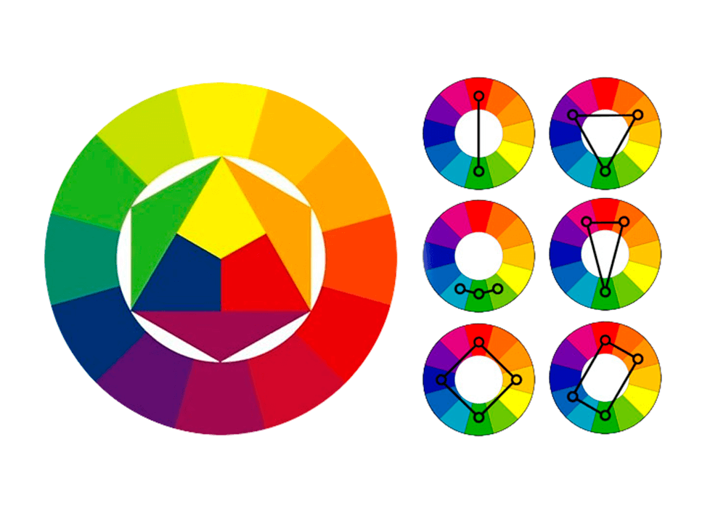

**Общие санитарно-гигиенические требования при шитье:**

1. Перед началом работы для удобства уберите волосы;

2. Свет должен падать на рабочую поверхность с левой стороны или спереди.

**Техника безопасности при работе с тканью, нитками и фурнитурой:**

1. Все рукоделие в промежутках между работой храните в товарной упаковке;

2. Все мелкие детали набора храните в специальных пакетах с зиплоком;

3. Во время работы нельзя перекусывать нити зубами или рвать их руками;

4. Длина нити при шитье не должна превышать длину расстояния до локтя;

5. При работе с бисером следует использовать неглубокие емкости (н-р блюдце);

6. При работе с сыпучими материалами следует надевать защитную маску.

**Техника безопасности при работе  с иглами, булавками и спицами:**

1. Храните иголки и булавки в определённом месте (специальной коробке, подушечке и т. д.), не оставляйте их на рабочем месте, ни в коем случае не берите иголку, булавки в рот и не вкалывайте их в одежду. Не оставляйте иголку и булавки в изделии;

2. Используйте при шитье наперсток;

3. Не используйте в работе ржавые иглы и булавки;

4. Выкройки к ткани прикрепляйте острыми концами булавок в направлении от себя;

5. Куски сломанных иголок или булавок собирайте и выбрасывайте, завернув  в бумагу;

6. Посчитайте количество взятых булавок перед началом работы и количество булавок по окончанию работы, оно  должно совпадать;

7. Спицы и крючок храните в чехле, по окончанию работы уберите их в место, недоступное для маленьких детей;

8. При работе со спицами держите их не ближе, чем 35 сантиметров от глаз.

**Техника безопасности при работе с ножницами:**

1. Храните ножницы в футляре и в недоступном месте для детей;

2. Во время работы не оставляйте лезвия ножниц открытыми;

3. Не держите ножницы острыми частями вверх, а также не используйте их при ослабленном центральном креплении;

4. При работе внимательно следите за направлением резки. Не режьте на ходу;

5. Во время работы удерживайте материал левой рукой так, чтобы пальцы были в стороне от лезвия.

**Техника безопасности при работе  с электроприборами:**

1. Перед работой с электроприбором проверьте исправность шнура, при наличии неполадок - устраните;

2. Включайте и выключайте электроприбор, держась за корпус вилки сухими руками;

3. Не оставляйте включенным электроприбор без присмотра;

4. Утюг ставьте только на специальную жаростойкую подставку;

5. Во время работы следите, чтобы шнур не касался подошвы утюга;

6. Храните электроприбор в вертикальном положении;

7. Выбирайте соответствующий составу ткани режим глажения;

8. При глажке не касайтесь рукой горячих поверхностей утюга и не смачивайте проглаживаемую ткань обильно водой.

**Техника безопасности при работе на швейной машинке:**

1. Перед работой удалите из изделия иглы и булавки;

2. Проверьте прочность креплений иглы и лапки;

3. Во время работы расстояние до машинки должно быть 10-15 см;

4. Рядом с машинкой во время работы не должно находиться посторонних предметов;

5. Руки при шитье должны быть на безопасном расстоянии от движущихся деталей машинки.

**Зрительные иллюзии при шитье одежды.**

**Оптическая иллюзия**(*зрительная иллюзия*) – ошибка в зрительном восприятии, вызванная неосознаваемой коррекцией зрительного образа (неверная оценка длины отрезков, величины углов или цвета объекта), а также физическими причинами («сломанная ложка» в стакане с водой). Причины оптических иллюзий исследуют как при рассмотрении физиологии зрения, так и в рамках изучения психологии зрительного восприятия. Например, на рис.1 центральная полоска одной яркости. Хотя может показаться, что на ней присутствует переход от тёмного оттенка к светлому. На рис.2 центры по цвету идентичны, а красные полоски на рис.3 одного цвета по всей длине.

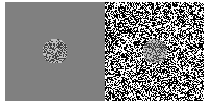



**Историческая справка**

Иллюзия - нечто кажущееся, обман чувств, ошибочное восприятие предметов, явлений. Иллюзии издавна, и с большим успехом, используются для того, чтобы приблизить реальную фигуру к идеальной с точки зрения бытующей моды: сделать выше рост, фигуру стройнее, плечи уже или шире, грудь больше или меньше, талию тоньше и т.д.

Если проследить всю историю развития костюма, то мы увидим, как «сужали» талию с помощью очень широких юбок и туго затянутого корсета, завышали линию талии, чтобы ноги казались длиннее, украшали горловину огромным воротником "фреза", создавая иллюзию маленькой головки, и т.д. Это был один из путей иллюзорного изменения пропорций фигуры человека.

В современной одежде сохранились подкладные плечи, прокладки в области груди в пиджаках и использование специального белья в больших вечерних туалетах, позволяющие добиваться «идеальной фигуры». Но эти приемы значительно упростились, потому что изменились эталоны красоты.

Первый путь создания иллюзий в одежде — фигура остается неизменной, со своими недостатками с точки зрения моды определенного отрезка времени. Изменяется зрительный образ при помощи приемов создания зрительных иллюзий: подчеркиваются вертикали любыми средствами моделирования для придания фигуре стройности, используются клетчатые и полосатые ткани, особое внимание отводится моделированию воротников и выреза горловины и т.д.

Второй путь использования зрительных иллюзий — создание модельной одежды в стиле «поп-арт», который требует геометрически точных сопряжений линий, полосок, клеток, а также превращения плоскости ткани в иллюзорное объемное пространство.

Таким образом, использовать зрительные иллюзии в одежде можно не только для того, чтобы сделать фигуру более или менее идеальной, но и для достижения эстетически значительного и, в то же время, парадоксального восприятия художественного образа модели.

**ЗРИТЕЛЬНЫЕ ИЛЛЮЗИИ В ОДЕЖДЕ**

1) **Иллюзия переоценки вертикали**

В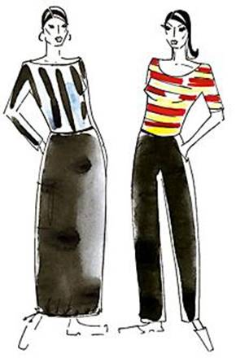ертикальное всегда кажется нам больше, чем равное ему по величине горизонтальное. Иногда эта иллюзия очень значительна и может приближаться к разнице в 1/3. вертикальная линия кажется больше горизонтальной. Расстояния, находящиеся в верхней части поля нашего зрения, кажутся больше, чем расстояния, находящиеся в его нижней части. Эта иллюзия наиболее характерна для определения пропорций верхней и нижней частей одежды. Равные по длине юбка и блуза не воспринимаются глазом как равные. Длина юбки зрительно сдвигается немного вверх, и эта малая разница вносит беспокойство, так как глаза начинают сравнивать: что больше, а что меньше. Разница должна быть более явной, чтобы модель легко читалась глазом. То есть необходимо удлинить блузу или юбку.

**2) Иллюзия заполненного пространства**

И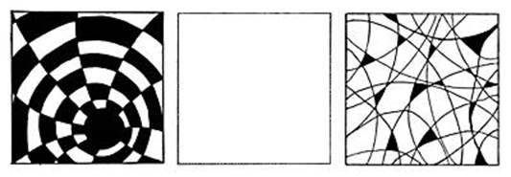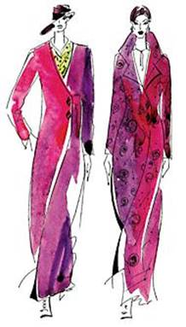ногда случается так, что заполненное декором и деталями пространство костюма кажется больше, чем равное ему незаполненное. Поэтому лучше избежать нагромождения деталей в той части фигуры, размеры которой нежелательно увеличивать.

**3) Иллюзия переоценки острого угла**

Р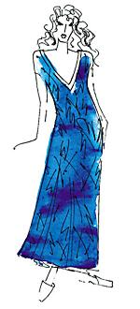асстояние между сторонами острого угла кажется больше, чем оно есть на самом деле, а расстояние между сторонами тупого угла недооценивается. В основном это касается оформления горловины. Широкий треугольный вырез горловины делает широкие плечи уже, а узкий и длинный, наоборот, расширяет.

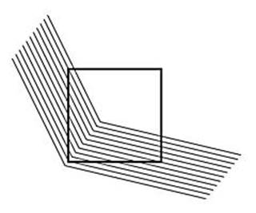

**4) Иллюзия контраста**

Этот вид иллюзии рассмотрим на примере контраста форм, размеров и пластического рисунка. Маленькая форма рядом с большой ещё больше уменьшается, а большая форма в окружении малых кажется ещё больше.

В дизайне костюма эта иллюзия используется очень широко. Например, в большой шляпе голова будет казаться меньше, чем в маленькой; тонкая шея, окруженная широким вырезом горловины, будет казаться еще тоньше, худая рука в широком рукаве - еще уже, а сильно затянутая талия при широких бедрах сделает их еще шире.

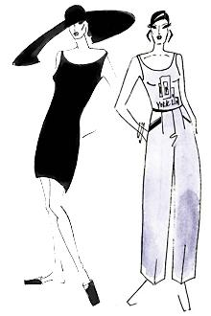

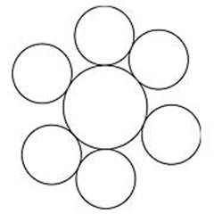

**5) Иллюзия подравнивания (ассимиляции)**

Суть этой иллюзии в том, что "подобное повторяется подобным", когда линии, размеры и формы повторяются. Например, квадратный вырез горловины подчеркивает квадратный подбородок, узкий вырез горловины еще сильнее сужает узкое лицо, горизонтальная линия кокетки расширяет широкие плечи.

**Иллюзия полосатой ткани**

Выбирая расположение полос на полосатой ткани (вертикальное или горизонтальное), можно, например, придать полной фигуре стройность, учитывая ширину, частоту и ритмичность полос.

При сложном расположении полос (например, под углом) важно учесть, что углы, образуемые встречными полосами, направленными острием вверх, сокращают ширину бедер полной фигуры. Углы, направленные острием вниз, наоборот, зрительно расширяют бедра, даже если сделать вертикальную вставку посередине.

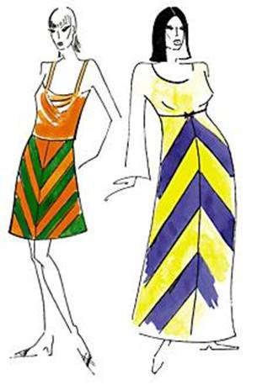

**6) Иллюзия сокращения объема при делении фигуры по вертикали контрастными по цвету тканями**

Эта, основанная на асимметрии иллюзия, к примеру, может создаваться тем, что левая половина костюма белая, правая - черная, левый рукав - черный, а правый - белый. Благодаря делению по вертикали можно сократить объем полной фигуры, придав ей некоторую стройность и динамичность.

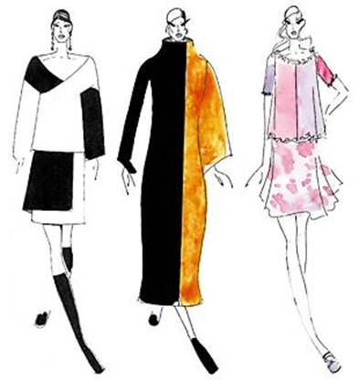

**7) Иллюзия пространственности при постепенном сокращении, сжатии, уменьшении рисунка ткани**

Такой эффект наиболее часто встречается в моделях стиля "поп-арт". Например, крупная клетка постепенно становится меньше и как будто уходит в пространство. Причем та часть, на которой расположена крупная клетка, кажется больше и объемнее, чем та, на которой клетка становиться меньше.

Поэтому если Вы не хотите привлекать внимание к какой-либо части фигуры, не располагайте на ней участки ткани с крупным рисунком. Лучше расположите мелкий узор, а крупный, нарастая, мягко переведет внимание на другую часть фигуры.

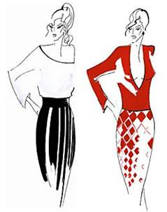

**8) Иллюзия психологического отвлечения**

Е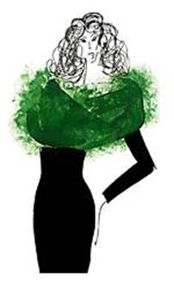сли мы хотим скрыть определенный недостаток фигуры, то внимание лучше направить на другое место в одежде или же подчеркнуть достоинства внешности. Например, при "тяжелом" низе фигуры внимание лучше привлечь к декоративному оформлению шеи, плечевого пояса и т.д.

**9) Явление иррадиации**

Оно состоит в том, что светлые предметы на темном фоне кажутся увеличенными против своих настоящих размеров и как бы захватывают часть темного фона. На рисунке за счет яркости цветов белый квадрат кажется значительно больше, чем черный квадрат на белом фоне. Знание и правильное использование свойств зрительных иллюзий позволяет подчеркнуть красоту и совершенство правильной фигуры, удачно расставить модные акценты на той или иной части тела, а также придать нестандартной или полной фигуре определенный визуальный эффект. В последнем случае от модельера требуется особое внимание и такт. При этом можно использовать два абсолютно разных метода: подчеркивание достоинств фигуры скрытие недостатков. Первый метод иногда называют "французским", а второй - "русским". Например, тонкую талию полной женщины можно подчеркнуть кроем одежды или красивым декоративным элементом (поясом), привлекающим внимание. С другой стороны, ту же фигуру можно одеть в прямое полосатое платье.

**Типы женской фигуры**

Разумеется, все мы разные, и фигура каждого индивидуальна и неповторима. Но по существенным признакам выделяют пять типов женской фигуры.

*Груша*. Обладательница типа фигуры «груша» имеет узкие плечи и широкие бёдра. Жировые ткани скапливаются в нижней части тела, поэтому иногда кажется что она короче. Для наглядности на рисунке такую фигуру изображают в виде треугольника с вершиной сверху.

*Яблоко*. У девушки с фигурой типа «яблоко» приблизительно одинаковы обхват груди, талии и бёдер, а также наблюдается склонность к полноте и образованию округлостей в области талии.

*Песочные часы*. Такой тип фигуры считается классическим. Ему присущи тонкая талия и приблизительно одинаковые обхваты груди и бёдер. Нижняя и верхняя часть тела равны.

*Прямоугольник*. Фигура этого типа склонна к полноте и лишена красивых изгибов. Обхваты талии, бёдер и груди одинаковы.

*Треугольник*. Этот тип фигуры можно назвать перевёрнутой грушей, так как, в отличие от типа фигуры «груша», обладательница фигуры типа «треугольник» имеет широкие плечи и узкие бёдра, слабовыраженную талию и непропорционально длинные ноги.

Зная тип своей фигуры, можно с лёгкостью выбирать одежду, которая будет только украшать, а не усугублять недостатки тела. Так, например, девушке с типом фигуры «груша» необходимо скомпенсировать узкие плечи. В этом может помочь прямая лаконичная юбка в сочетании со свободной блузкой яркой расцветки с оборками или другими декоративными элементами. Женщине с фигурой «треугольник», наоборот, стоит воздержаться от объёмных блуз и сделать акцент на пышной юбке-солнце, которая визуально сделает узкие бёдра шире и подчеркнёт талию.

**Правила композиции.**

В любом виде искусства ключевую роль играет правильное расположение элементов произведения, позволяющее наиболее точно передать идею этого произведения. То есть выделить ключевые сюжетные линии, передать необходимое настроение и соблюсти при этом гармонию. Композиция (от латинского compositio) и является соединением (сочетанием) этих элементов в единое целое.

Композиционный и геометрический центр.

Вне зависимости от того строите ли вы композицию на бумаге, через фотообъектив или на мониторе компьютера, две диагональные линии при проведении из угла в угол, дадут точку пересечения — геометрический центр композиции. Любой предмет вписанный в этот центр будет смотреться гармонично.

Композиционный центр служит для фокусировки внимания зрителя на деталях композиции. В фотографии, живописи и рисунке, как правило, выделяются сюжетно-композиционные центры. То есть, в композиционном центре находится основной сюжет произведения. Композиционный центр и геометрический центр композиции могут не совпадать. Композиционных центров в композиции может быть несколько, в то время, как геометрический центр один.

Иногда композиционный центр нарочно смещают, например, для придания композиции динамики.

Способы выделения композиционного центра.

Динамика и статика.

Слева статика, мы видим прочно стоящую композицию с надежным основанием. Справа динамика, композиция наклонена относительно линии горизонта, композиционный центр смещен.

Благодаря нашему удивительному ассоциативному мышлению, разные динамические композиции вызывают разные ассоциации. Например, мячик справа вот-вот скатится, а слева уже скатился по перекладине.

Симметрия и асимметрия в композиции. Равновесие.

С симметричной композицией, как правило, не возникает проблем, статична она или динамична, нам «удобно» на нее смотреть, она понятна. Различают несколько видов симметрии: зеркальная, осевая, вращательная (поворотная), центральная и скользящая симметрия.

В случае с асимметрией необходимо правильно уравновешивать композицию. Для большинства людей равновесие — это психологическая необходимость для правильного восприятия всего образа в целом. Равновесие может достигаться противопоставлением размеров, форм пятен цвета и тени.

Хорошая композиция не позволяет произвести какие-то добавления или, наоборот, что-нибудь убрать, так как это в свою очередь приведет к глубоким изменениям ее характера.

Метр и ритм.

В графическом дизайне существует понятие метрических и ритмических композиционных рядов, на практике этими законами композиции пользуются почти каждый мастер.

Ритм — важное средство организации элементов формы, которое реализуется как многократное закономерное чередование элементов ряда с целью их упорядочивания.

Чувство ритма — это врожденное чувство людей. Ритм легко воспринимается и воспроизводится. Первобытный человек ощущал цикличность природных явлений и жизненных процессов, их ритмы. Это оказало существенное влияние на формирование первых орнаментальных образов.

Принято выделять метрические, ритмические и метроритмические ряды в зависимости от характера и количества изменений.

Метрический ряд — закономерное повторение равных элементов через равные промежутки. Метрический ряд сообщает целому статический характер. Метрический ряд может быть простым и сложным. Простой метрический ряд основывается на повторении одного элемента через равные интервалы. Сложный метрический ряд возникает при сочетании нескольких простых метрических рядов, то есть когда развивается несколько метрических повторов.

Ритмический ряд — закономерное повторение, которое основано на изменении элементов ряда, интервалов между ними или тех и других одновременно. Поэтому выделяют также простой и сложный ритмический ряд. Ритмический ряд сообщает целому динамический характер за счет возможного характера изменений (нарастание или убывание интервалов между элементами, нарастание или убывание размеров элементов, изменение цвета и так далее). Для построения ритмического ряда необходимо 4-5 элементов, так как еще 3 элемента не создают впечатления закономерного повтора.

Метро-ретмический ряд характеризуется наличием нескольких простых рядов, которые складываются в композицию.

Перспективное сокращение.

Существует очень интересный способ составления композиции путем привязок к угловой или фронтальной перспективе. Мы рассмотрим на примерах несложных перспектив. В отличии от аксонометрии размеры предмета в перспективе не вычисляются, используют один реальный размер, который является отправной точкой.

Фронтальная перспектива рассчитана на фиксированную точку зрения и предполагающий единую точку схода на линии горизонта. Предметы уменьшаются пропорционально по мере удаления от переднего плана.

Угловая перспектива всегда имеет 2 точки схода, все плоскости стремятся к этим точкам.

Все остальное разнообразие перспектив изображения являются производными от двух основных угловой и фронтальной, к ним относятся: линейная обратная перспектива, сферическая перспектива, плафонная перспектива, билатеральная перспектива, аспектива и перцептивная перспектива. Особое место хочется уделить воздушной (тональной) перспективе. Она характеризуется исчезновением четкости и ясности очертаний предметов по мере их удаления от глаз наблюдателя. При этом дальний план характеризуется уменьшением насыщенности цвета. Цвет теряет свою яркость, контрасты светотени смягчаются, таким образом, глубина кажется более светлой, чем передний план.

**Стили в одежде:**

Классический стиль

Спортивный

Романтический

Бельевой

Пижамный

Ретро – стиль

Милитари – стиль

Кэжуал

Минимализм

Гламур

Бохо

Этно

Гранж

Преппи

Эклектика

Нью-лук и другие….

**2.6 Воспитательный компанент программы**

Воспитательный компонент направлен на формирование у детей и молодежи общероссийской гражданской идентичности, патриотизма, гражданской ответственности, чувства гордости за историю России, воспитание культуры межнационального общения, что предусматривается Федеральным проектом «Успех каждого ребенка» нацпроектом «Образование», проектом Концепции развития дополнительного образования до 2030 г.

Воспитательная модель базируется на том, что воспитание рассматривается, прежде всего, как организация педагогических условий и возможностей для осознания ребенком собственного личностного опыта, приобретаемого на основе межличностных отношений и обусловленных ими ситуаций, проявляющегося в форме переживаний и саморазвития.

Воспитательные задачи можно условно разделить на 4 группы:

В первой группе речь идет о нравственном самоопределении ребенка. Со стороны педагога необходима реализация комплекса методов и форм индивидуальной работы с воспитанником, ориентированных на идеальное представление о нравственном облике современного человека, на формирование гражданской идентичности и патриотических чувств.

Вторая группа воспитательных задач предполагает педагогическое сопровождение социального выбора и помогает ребенку ответить на следующие вопросы: с кем быть, как строить свои отношения с людьми, как обеспечить свое участие в улучшении окружающей жизни?

Третья группа воспитательных задач предполагает педагогическое сопровождение профессионального выбора, которая помогает ответить ребенку на вопрос кем быть?

Четвертая группа воспитательных задач предполагает педагогическое сопровождение овладения ребенком нормами общественной жизни и культуры, помогает ответить на вопрос что такое красота жизни.

***Цель:***

– формирование творческой воспитывающей среды в детском коллективе, способствующей формированию гармонично развитой, социально адаптированной, ответственной, профессионально ориентированной личности.

***Задачи***:

− реализация потенциала детского объединения в воспитании обучающихся, поддержка активного участия обучающихся в жизни учреждения, укрепление коллективных ценностей;

− реализация воспитательного потенциала дополнительной общеобразовательной общеразвивающей программы «Декор»: приобщение к народной культуре,

воспитание художественного вкуса; сплочение коллектива, воспитание сознательности и ответственности за свой труд;

− создание условий для саморазвития обучающихся и формирования у них ценностных установок, профессионального самоопределения;

− формирование у обучающихся мотивации и способностей к духовно-нравственному развитию на основе традиционных российских духовно-нравственных ценностей, интересов и личностных качеств, обеспечивающих конструктивную, социально приемлемую самореализацию, позитивную социализацию;

− организация работы с семьями обучающихся, их родителями или законными представителями, направленной на совместное решение проблем личностного развития обучающихся;

**Календарный план воспитательной работы студии «Декор» на 2024-2025 учебный год**

|  |  |  |
| --- | --- | --- |
| Тематические беседы. Личностный рост и взаимодействие с социумом. | Тематические беседы. Воспитание патриотической и гражданской позиции, уважения к культурному наследию страны | Мероприятия |
|  | **СЕНТЯБРЬ** |  |
| Как справляться с манипуляциями на чувстве страха и вины в социальных сетях | Профессия – Швея, закройщик, дизайнер | Экскурсия в ателье «Анютины глазки» |
| Как достойно выходить из конфликтных ситуаций | Культурный код России | Экскурсия в краеведческий музей им.Лукянова с.Кабанск. |
|  | ОКТЯБРЬ |  |
| Как с минимальными усилиями расширить свои интеллектуальные познания | «Профессия педагог» | Изготовление подарков людям старшего поколения бабушке,дедушке,учителям и педагогам Дома творчества |
| Как выбирать цель и расставлять приоритеты | Моя малая Родина | Экскурсия в Детский оздоровительный лагерь «Орленок». |
|  | **НОЯБРЬ** |  |
| Разнообразие культур многонациональной России 4 ноября | «День народного единства»- История праздника | Участие в районном конкурсе ДПТ «Радуга талантов»; республиканском конкурсе «Школьные годы чудесные» |
|  | День матери | Изготовление подарков для мамы |
|  | **ДЕКАБРЬ** |  |
| Уважительное отношение к различным религиозным культурам – признак высокой духовности | 9декабря - День Героев Отечества | Рефераты детей о героях нашего времени – участниках СВО. |
| Как повысить самооценку | Знакомимся с новогодними традициями разных народов России | Мастерская Деда Мороза |
|  | ЯНВАРЬ |  |
| Главная духовная задача человека - быть счастливым | Рождество: Рождественские традиции | Участие в районном конкурсе - фестивале «Рождественские встречи» |
|  | ФЕВРАЛЬ |  |
| Состояние эмоциональной зависимости или внутренняя свобода- выбор за вами | День Защитников отечества  Праздник - САГААЛГАН | Изготовление подарков для пап и одноклассников  Участие в региональной выставке посвящённой Сагаалгану |
|  | МАРТ |  |
| Как победить привычку откладывать дела на неизвестный срок | 8 марта – Международный женский день | Изготовление подарков для мам и бабушек |
|  | Масленица - история праздника | Участие в конкурсе дома творчества |
|  | АПРЕЛЬ |  |
| Личность – это…. | Наследие – русский и бурятский национальные костюмы | Отчетный концерт - показ моделей одежды и выставка работ ДПТ |
|  | МАЙ |  |
| Книги, которые стоит прочесть за лето | День Победы | Выставка посвященная Дню Победы |

**2.7. Список литературы:**

**1 модуль «Мягкая игрушка».**

1. Белова Н. Р. Мягкая игрушка. — М., 2003.
2. Дайн Г. Л. Русская игрушка. **—** М. 1987.
3. Дайн Г. Л. Русская народная игрушка. - М., 1981.
4. Концепция художественного образования в Российской Федерации.
5. Невзорова Н. К. Выполнение ручных швов. Начальная школа. —1990. -№3.
6. Нестерова Д.В. Рукоделие. - М., 2007.
7. Программа педагога дополнительного образования: от разработки до реализации: Практическое пособие. - М.,
8. Федеральный компонент государственного стандарта общего образования. // Начальная школа. - 2004.

**Список литературы для детей:**

1. Серова 3. С. Мягкая игрушка. // Начальная школа. - 1989. - № 12.
2. Соловьева Л. И. Игрушки из химических волокон. // Начальная школа. -1991.-№7.
3. Тарасенко С Ф. Забавные поделки спицами и крючком. - М., 1992.
4. № 12 Якубова А. А. Мягкая игрушка. Новые модели. - Санкт - Петербург, 2005.
5. Журналы по рукоделию.

**2 модуль «Лоскутная мозаика»:**

**Список литературы:**

1. А. Банакина «Лоскутное шитьё». М.: «ПСТ-Пресс книга» 2004.
2. Г. Николь «Шьём из лоскутков». М.: «Контэнт» 2005.
3. О.И. Нагель «Художественное лоскутное шитьё». М.: «Школа-Пресс» 2007.
4. М. Максимова, М. Кузмина, Н. Кузьмина «Лоскутная мозаика». М.: «Эксмо» 2006.

**Список литературы для детей:**

1. А. Фронкс «Аппликации из ткани». М.: «Мой мир» 2007.
2. Ю. Иванова «Игра в лоскуты». М.: «Культура и традиции» 2007.
3. С. Останина « Лоскутное шитьё».// М.: Классик 2005
4. И. Журавлёва «Ткани». // М.: Эксмо 2004
5. И. Муханова «Лоскутное шитьё».// М.: Олма. 2007.
6. Г.Гальперина «Подушки, покрывала, гардины». // М.: Классик. 2005.

**3 модуль «Декор»:**

**Список литературы:**

1. О.В.Горяинова, О.П.Медведева «Школа юного дизайнера». Феникс 2005г.
2. Т.О.Скребцова, Л.А.Данильченко, А.Г.Ивле«Объёмные картины из кожи». Феникс 2005г.
3. Г.А.Гальперина «Красота и уют своими руками». М 2005г.
4. Х.И.Макмутова «Предметы интерьера в технике Батик и аппликация». М.**:** «Эксмо» 2006г.
5. Периодические журналы: «Бурда», «Лиза», «Шитьё и крой», «Ателье».

**Список литературы для детей:**

1. О.Чибрикова « Декоративные фантазии». М.: Эксмо 2006.
2. И.Резько « Вышивка лентами». М.: Харвест 2009.
3. Л. Браиловская «Арт-Дизайн». М.: Феникс 2005.
4. Л. Алмазова «Мода и дизайн для стильной штучки». М.: Феникс 2004.
5. Периодические журналы: «Бурда», «Лиза», «Шитьё и крой».